СХЕМА ГРАНИЦ
рыболовного участка Река Горная Обь (816-823 км)
Длина участка - 7 000 м. Площадь участка 1102 га
Номер точки | Географические координаты точек WGS84 |  |  |  |  |  | Границы рыболовного участка сформированы последовательным соединением точек, указанных в географических координатах, по береговой линии водного объекта рыбохозяйственного значения. Пары точек 2-3, 3-4, 5-6, 7-8, 9-10, 11-12, 13-14, 15-16, 17-18, 19-1 соединены между собой прямыми линиями. Суша не входит в границы рыболовного участка
Номер точки | В.Д. |  |  | С.Ш.
Номер точки | град. | мин. | сек. | град. | мин. | сек.
1 | 65°12'54'' |  |  | 63°05'14''
2 | 65°12'27'' |  |  | 63°07'18''
3 | 65°13'32'' |  |  | 63°10'03''
4 | 65°14'46'' |  |  | 63°10'05''
5 | 65°14'47'' |  |  | 63°09'55''
6 | 65°14'47'' |  |  | 63°09'54''
7 | 65°14'48'' |  |  | 63°09'30''
8 | 65°14'47'' |  |  | 63°09'30''
9 | 65°14'54'' |  |  | 63°08'41''
10 | 65°14'54'' |  |  | 63°08'40''
11 | 65°15'03'' |  |  | 63°07'54''
12 | 65°15'02'' |  |  | 63°07'54''
13 | 65°15'17'' |  |  | 63°07'07''
14 | 65°15'17'' |  |  | 63°07'06''
15 | 65°15'14'' |  |  | 63°06'40''
16 | 65°15'13'' |  |  | 63°06'40''
17 | 65°14'41'' |  |  | 63°05'58''
18 | 65°14'40'' |  |  | 63°05'58''
19 | 65°13'34'' |  |  | 63°05'08''
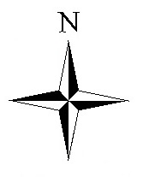
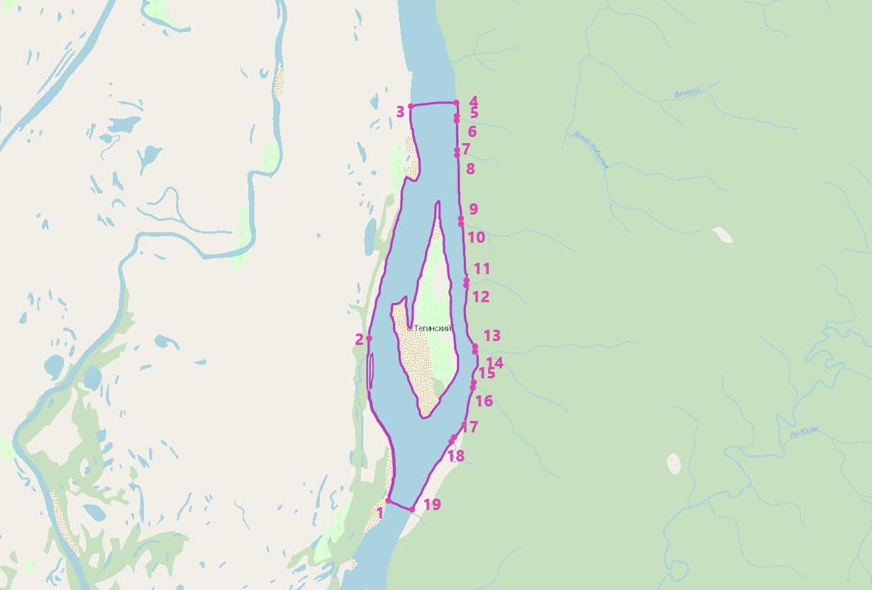

Масштаб 1:69 037
Условные обозначения:
Граница рыболовного участка

